**大公网网页设计**

**学　期： 2018-2019学年下学期**

**课程名称: web前端高级技术**

**任课教师: 杨伟亮**

**实践题目: 大公网网页设计**

**小组成员: 赵佳琪、张艳红、甄铁军、刘文涛、杨程卿**

**联系电话: 18183974945**

目录

[引论 3](#_Toc12707917)

[1.1项目背景及意义 3](#_Toc12707918)

[1.2创新难点 3](#_Toc12707919)

[背景 3](#_Toc12707920)

[2.1应用背景 3](#_Toc12707921)

[2.2开发环境 4](#_Toc12707922)

[网站功能 5](#_Toc12707923)

[3.1网站模块 5](#_Toc12707924)

[网站设计 6](#_Toc12707925)

[4.1设计原则 6](#_Toc12707926)

[4.2架构设计 6](#_Toc12707927)

[4.3开发和运行环境 7](#_Toc12707928)

[详细设计及实现 7](#_Toc12707929)

[5.1网站设计展示 7](#_Toc12707930)

[首页 8](#_Toc12707931)

[删格系统 8](#_Toc12707932)

[标签页插件 9](#_Toc12707933)

[尾部 9](#_Toc12707934)

[头部导航 9](#_Toc12707935)

[头部导航缩小 9](#_Toc12707936)

[折叠面板 10](#_Toc12707937)

[下拉菜单 10](#_Toc12707938)

[留言板 11](#_Toc12707939)

[巨幕组件 11](#_Toc12707940)

[轮播效果 11](#_Toc12707941)

[Js函数效果 12](#_Toc12707942)

[5.2 功能描述 12](#_Toc12707943)

[5.3代码设计 12](#_Toc12707944)

[母版页 12](#_Toc12707945)

[导航2： 15](#_Toc12707946)

[标签页插件 19](#_Toc12707947)

[折叠面板 22](#_Toc12707948)

[轮播效果 24](#_Toc12707949)

[留言版 27](#_Toc12707950)

[5.4 网站的优点与不足 27](#_Toc12707951)

[总结 28](#_Toc12707952)

# 引论

## 1.1项目背景及意义

当前,互联网正带来媒体领域前所未有的大变革。受众在哪里,宣传思想工作的触角就要延伸到哪里,因此,要巩固壮大主流思想舆论阵地,牢牢抓住意识形态工作主动权,建设好主流新闻网站意义重大，因此我们模仿“大公网”网站进行制作。

## 1.2创新难点

我们没有直接运用CSS进行定义样式，而是利用bootstrap、jquery包和less进行样式的编译，运用了bootstrap、jquery包中的导航栏（nav）、下拉菜单（dropdown）、搜索框（input）、栅格系统（col-lg-、col-md-、col-sm-、col-xs-）、留言系统等。其中还运用到了函数，利用进行实时更新时间，同时还有一些上学期所学到的知识，例如：轮播效果、鼠标移入效果等。

# 背景

## 2.1应用背景

当下的互联网技术在日新月异的发展，大部分的网站代码量特别复杂并且代码数非常多，我们利用bootstrap、jquery包和less进行编译会大大减少代码量，节约开发时间，而且bootstrap、jquery包和less是一项新技术，我们应该适应时代的发展，实时更新我们所学习的内容。

## 2.2开发环境

开发环境所用到的软件是JetBrains WebStorm，所用的技术是和Html5, Less ,javascript, bootstrap。WebStorm 是[jetbrains](https://baike.baidu.com/item/jetbrains" \t "_blank)公司旗下一款JavaScript 开发工具。目前已经被广大中国JS开发者誉为“Web前端开发神器”、“最强大的HTML5编辑器”、“最智能的JavaScript IDE”等。与[IntelliJ IDEA](https://baike.baidu.com/item/IntelliJ%20IDEA" \t "_blank)同源，继承了IntelliJ IDEA强大的JS部分的功能。与传统的开发工具 相比，JetBrains WebStorm有很多的优点：

1. **智能的代码补全**
2. **代码格式化**
3. **html提示**
4. **联想查询**
5. **代码重构**
6. **代码检查和快速修复**
7. **代码调试**
8. **代码结构浏览**
9. **代码折叠**
10. **包裹或者去掉外围代码**

# 网站功能

## 3.1网站模块

本网站70%还原了原网站的板式，其中有首页、新闻、评论、影像、财经、艺文、生活、专题8个网页，我们主要截取了某一段时间的新闻进行制作网站。网站的主要模块结构图为：

* 用户活动的基本过程：

1、对本站内的新闻进行浏览。

2、留言

* 系统用例图：

用户

# 网站设计

## 4.1设计原则

* 页面模板化：将页面中的一些常用的部分模板化，如页面的头部、尾部还有中间的一些小插件等，这样在设计页面时如果出现了重复的部分可以直接进行调用，这样就会节省开发时间，同时也可以实现代码重用和全局的控制。 

## 4.2架构设计

本新闻网站采用Less ，bootstrap架构进行开发，以下是网站结构说明：

|  |  |
| --- | --- |
| 文件/文件名 | 说明 |
| less | CSS 预处理语言 |
| jquery | 应用程序所需可部署程序集 |
| js | Bootstrap框架 |
| html | 网页 |
| img | 图片 |
| fonts | 字体 |
| css | 样式 |

图2.系统结构说明

## 4.3开发和运行环境

新闻发布系统的开发和运行需要以下软件平台的支持： 

* 操作系统：Windows7旗舰版 
* 开发工具：JetBrains WebStorm
* 浏览器: ：Google Chrome

# 详细设计及实现

## 5.1网站设计展示

### 首页

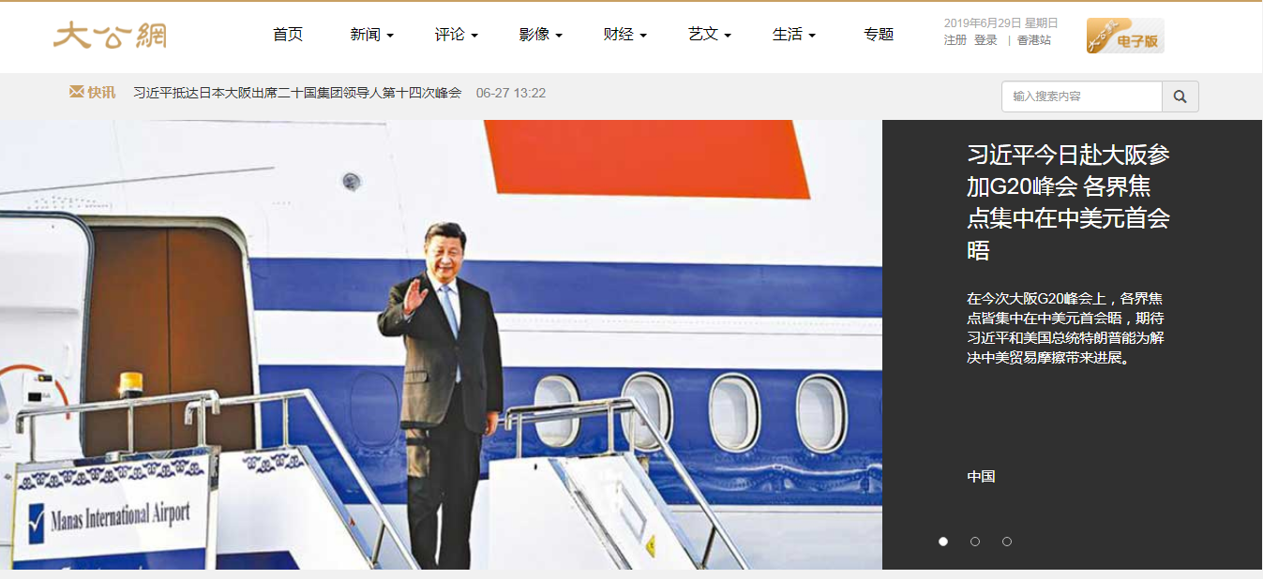

图1.网站前台首页

### 删格系统

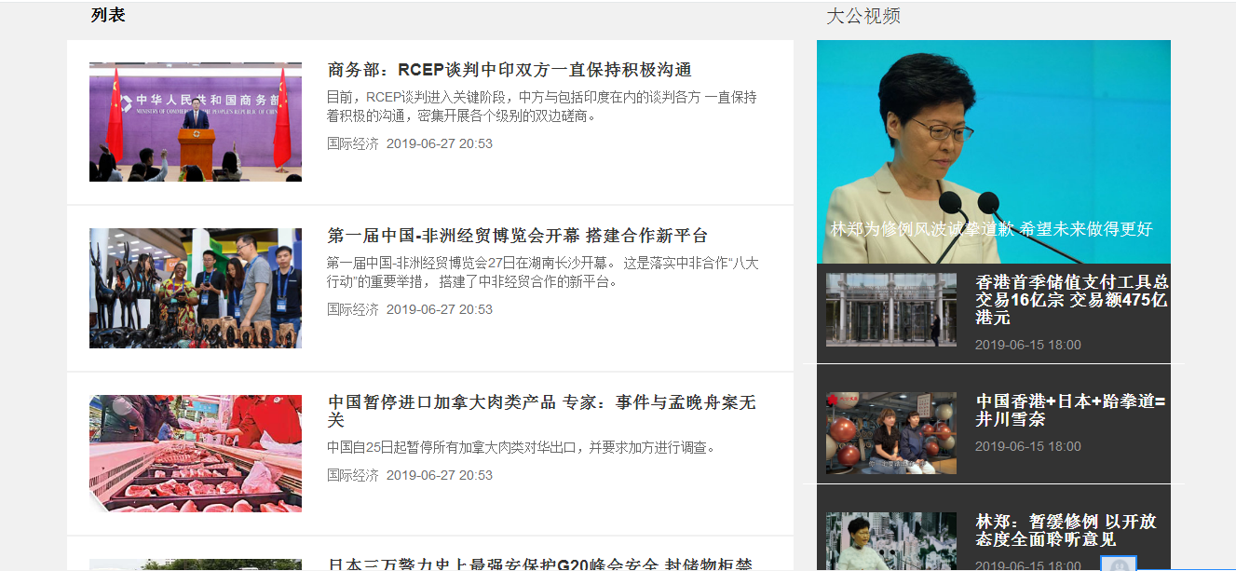

图2. 删格系统

### 标签页插件



图3. 标签页插件

### 尾部

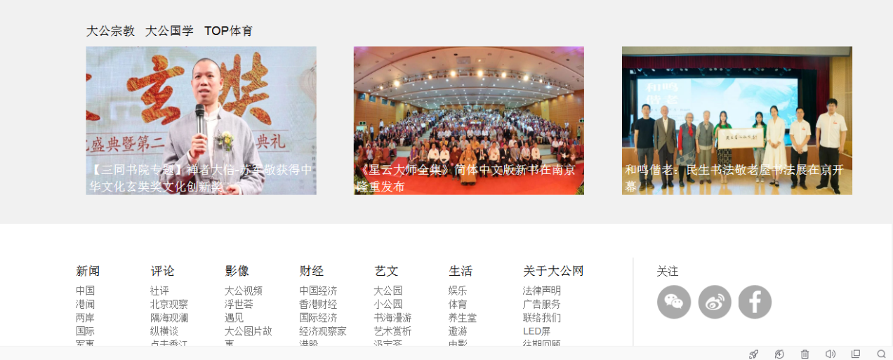

图4.首页尾部

### 头部导航



图5.头部导航

### 头部导航缩小



图6.头部导航缩小

### 折叠面板



图7.折叠面板

### 下拉菜单

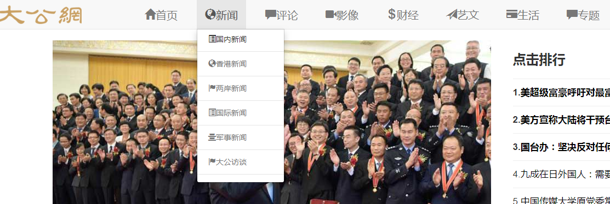

图8.折叠菜单

### 留言板

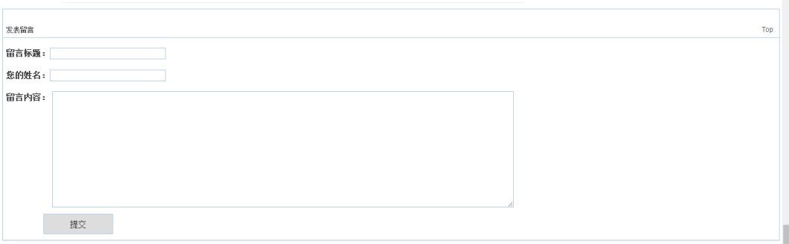

图9.留言板

### 巨幕组件

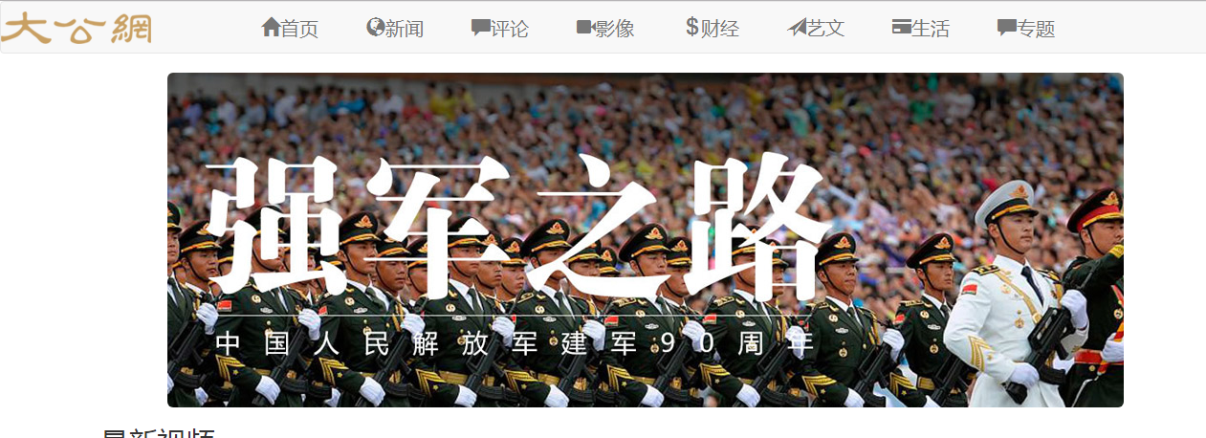

图9.巨幕组件

### 轮播效果

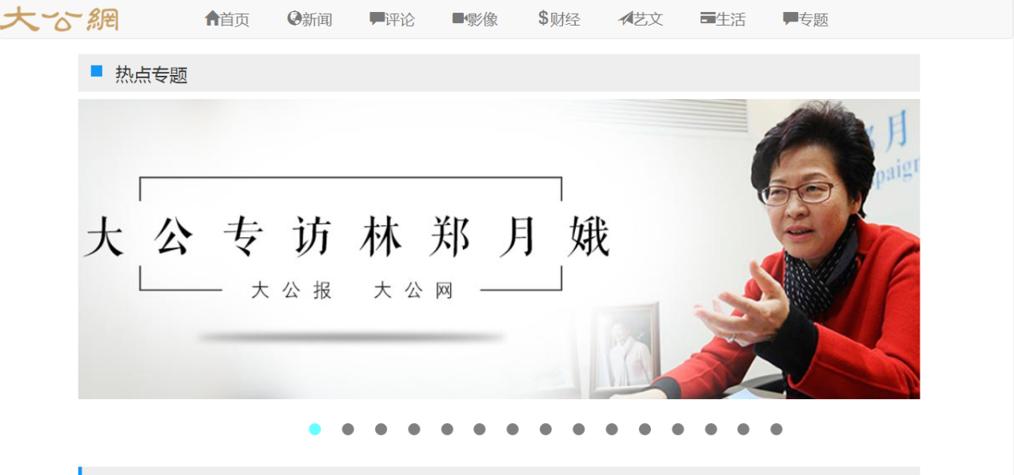

图10.轮播效果

### Js函数效果



图11. Js函数效果

## 5.2 功能描述

1.导航部分：首页、新闻、评论、影像、财经、艺文、生活、专题。

2. 主页面为首页，子页面为新闻、评论、影像、财经、艺文、生活、专题。

4.用户留言，在子页面“评论”中用户可以进行留言。

## 5.3代码设计

1. 主界面代码

### 母版页

<nav class="title">

<div class="title-top"></div>

<div class="title-down">

<div class="title-down-R">

<img src="../img/logo\_tkp.png" alt="">

</div>

<div class="title-down-C">

<div class="collapse navbar-collapse">

<ul class="nav navbar-nav">

<li>

<a href="../html/首页.html">

首页

</a>

</li>

<li>

<a href="" class="dropdown-toggle " data-toggle="dropdown">

新闻

<span class="caret"></span>

</a>

<p class="dropdown-menu">

<span><a href="新闻.html">新闻</a></span>

</p>

</li>

<li>

<a href="" class="dropdown-toggle" data-toggle="dropdown">

评论

<span class="caret"></span>

</a>

<p class="dropdown-menu">

<span><a href="评论.html">评论</a></span>

</p>

</li>

<li>

<a href="" class="dropdown-toggle" data-toggle="dropdown">

影像

<span class="caret"></span>

</a>

<p class="dropdown-menu">

<span><a href="影像.html">影像</a></span>

</p>

</li>

<li>

<a href="" class="dropdown-toggle" data-toggle="dropdown">

财经

<span class="caret"></span>

</a>

<p class="dropdown-menu">

<span><a href="财经.html">财经</a></span>

</p>

</li>

<li>

<a href="" class="dropdown-toggle" data-toggle="dropdown">

艺文

<span class="caret"></span>

</a>

<p class="dropdown-menu">

<span><a href="艺文.html">艺文</a></span>

</p>

</li>

<li>

<a href="" class="dropdown-toggle" data-toggle="dropdown">

生活

<span class="caret"></span>

</a>

<p class="dropdown-menu">

<span><a href="生活.html">生活</a></span>

</p>

</li>

<li>

<a href="专题.html">

专题

</a>

</li>

</ul>

</div>

</div>

<div class="title-down-L">

<div class="Lp1">

<p class="p-t">

<script>

var now=new Date();

var year=now.getFullYear();

var month=now.getMonth();

var date=now.getDate();

var day=now.getDay();

var hour=now.getHours();

var minute=now.getMinutes();

var second=now.getSeconds();

switch (day){

case 1:

day="星期一";

case 2:

day="星期二";

case 3:

day="星期三";

case 4:

day="星期四";

case 5:

day="星期五";

case 6:

day="星期六";

case 7:

day="星期日";

}

document.write(year+"年"+(month+1)+"月"+date+"日"+'&nbsp'+day)

</script>

</p>

<p class="p-d">

<a href="">注册</a>

<a href="">登录</a>

<span style="color: darkgray">&nbsp|&nbsp</span>

<a href="">香港站</a>

</p>

</div>

<div class="Lp2">

<img src="../img/epaper.jpg" alt="">

</div>

</div>

</div>

</nav>

### 导航2：

<nav class="navbar navbar-default">

<div class="navbar-header">

<img src="../img/logo\_tkp.png" alt="" style="margin-top: 10px">

<button class="navbar-toggle" data-toggle="collapse" data-target="#navBody">

<span class="icon-bar"></span>

<span class="icon-bar"></span>

<span class="icon-bar"></span>

</button>

</div>

<div class="collapse navbar-collapse" id="navBody">

<ul class="nav navbar-nav" style="margin-left: 100px">

<li><a href="../html/首页.html" style="font-size: 20px">

<span class="glyphicon glyphicon-home" style="font-size: 20px"></span>首页</a></li>

<li class="dropdown" style="margin-left: 20px"><a href="" data-toggle="dropdown" style="font-size: 20px">

<span class="glyphicon glyphicon-globe" style="font-size: 20px"></span>新闻</a>

<ul class="dropdown-menu">

<li><a href="../html/新闻.html"><span class="glyphicon glyphicon-list-alt"></span>国内新闻</a></li>

<li class="divider"></li>

<li class="disabled"><a href=""><span class="glyphicon glyphicon-globe"></span>香港新闻</a></li>

<li class="divider"></li>

<li class="disabled"><a href="#"><span class="glyphicon glyphicon-flag"></span>两岸新闻</a></li>

<li class="divider"></li>

<li class="disabled"><a href="#"><span class="glyphicon glyphicon-list-alt"></span>国际新闻</a></li>

<li class="divider"></li>

<li class="disabled"><a href="#"><span class="glyphicon glyphicon-align-center"></span>军事新闻</a></li>

<li class="divider"></li>

<li class="disabled"><a href="#"><span class="glyphicon glyphicon-flag"></span>大公访谈</a></li>

<li class="divider"></li>

</ul>

</li>

<li class="dropdown" style="margin-left: 20px"><a href="" data-toggle="dropdown" style="font-size: 20px">

<span class="glyphicon glyphicon-comment" style="font-size: 20px"></span>评论</a>

<ul class="dropdown-menu">

<li><a href="../html/评论.html"><span class="glyphicon glyphicon-list-alt"></span>社会评论</a></li>

<li class="divider"></li>

<li class="disabled"><a href=""><span class="glyphicon glyphicon-globe"></span>北京观察</a></li>

<li class="divider"></li>

<li class="disabled"><a href="#"><span class="glyphicon glyphicon-flag"></span>隔海观澜</a></li>

<li class="divider"></li>

<li class="disabled"><a href="#"><span class="glyphicon glyphicon-align-center"></span>纵横谈</a></li>

<li class="divider"></li>

<li class="disabled"><a href="#"><span class="glyphicon glyphicon-list-alt"></span>军事新闻</a></li>

<li class="divider"></li>

<li class="disabled"><a href="#"><span class="glyphicon glyphicon-globe"></span>大公访谈</a></li>

<li class="divider"></li>

</ul>

</li>

<li class="dropdown" style="margin-left: 20px"><a href="" data-toggle="dropdown" style="font-size: 20px">

<span class="glyphicon glyphicon-facetime-video" style="font-size: 20px"></span>影像</a>

<ul class="dropdown-menu">

<li><a href="../html/影像.html"><span class="glyphicon glyphicon-list-alt"></span>大公视频</a></li>

<li class="divider"></li>

<li class="disabled"><a href=""><span class="glyphicon glyphicon-globe"></span>浮世荟</a></li>

<li class="divider"></li>

<li class="disabled"><a href="#"><span class="glyphicon glyphicon-flag"></span>遇见</a></li>

<li class="divider"></li>

<li class="disabled"><a href="#"><span class="glyphicon glyphicon-align-center"></span>大公图片故事</a></li>

<li class="divider"></li>

</ul>

</li>

<li class="dropdown" style="margin-left: 20px"><a href="" data-toggle="dropdown" style="font-size: 20px">

<span class="glyphicon glyphicon-usd" style="font-size: 20px"></span>财经</a>

<ul class="dropdown-menu">

<li><a href="../html/财经.html"><span class="glyphicon glyphicon-list-alt"></span>中国经济</a></li>

<li class="divider"></li>

<li class="disabled"><a href=""><span class="glyphicon glyphicon-globe"></span>香港财经</a></li>

<li class="divider"></li>

<li class="disabled"><a href="#"><span class="glyphicon glyphicon-flag"></span>港股</a></li>

<li class="divider"></li>

<li class="disabled"><a href="#"><span class="glyphicon glyphicon-align-center"></span>国际经济</a></li>

<li class="divider"></li>

<li class="disabled"><a href="#"><span class="glyphicon glyphicon-list-alt"></span>经济观察室</a></li>

<li class="divider"></li>

</ul>

</li>

<li class="dropdown" style="margin-left: 20px"><a href="" data-toggle="dropdown" style="font-size: 20px">

<span class="glyphicon glyphicon-send" style="font-size: 20px"></span>艺文</a>

<ul class="dropdown-menu">

<li><a href="../html/艺文.html"><span class="glyphicon glyphicon-list-alt"></span>大公园</a></li>

<li class="divider"></li>

<li class="disabled"><a href=""><span class="glyphicon glyphicon-globe"></span>小公园</a></li>

<li class="divider"></li>

<li class="disabled"><a href="#"><span class="glyphicon glyphicon-flag"></span>书海漫游</a></li>

<li class="divider"></li>

<li class="disabled"><a href="#"><span class="glyphicon glyphicon-align-center"></span>艺术赏析</a></li>

<li class="divider"></li>

<li class="disabled"><a href="#"><span class="glyphicon glyphicon-list-alt"></span>汲宝斋</a></li>

<li class="divider"></li>

<li class="disabled"><a href="#"><span class="glyphicon glyphicon-globe"></span>有料历史</a></li>

<li class="divider"></li>

</ul>

</li>

<li class="dropdown" style="margin-left: 20px"><a href="" data-toggle="dropdown" style="font-size: 20px">

<span class="glyphicon glyphicon-credit-card" style="font-size: 20px"></span>生活</a>

<ul class="dropdown-menu">

<li><a href="../html/生活.html"><span class="glyphicon glyphicon-list-alt"></span>娱乐</a></li>

<li class="divider"></li>

<li class="disabled"><a href=""><span class="glyphicon glyphicon-globe"></span>体育</a></li>

<li class="divider"></li>

<li class="disabled"><a href="#"><span class="glyphicon glyphicon-flag"></span>养生堂</a></li>

<li class="divider"></li>

<li class="disabled"><a href="#"><span class="glyphicon glyphicon-align-center"></span>遨游</a></li>

<li class="divider"></li>

<li class="disabled"><a href="#"><span class="glyphicon glyphicon-list-alt"></span>电影</a></li>

<li class="divider"></li>

<li class="disabled"><a href="#"><span class="glyphicon glyphicon-globe"></span>3C科技</a></li>

<li class="divider"></li>

<li class="disabled"><a href="#"><span class="glyphicon glyphicon-flag"></span>驰骋</a></li>

<li class="divider"></li>

</ul>

</li>

<li style="margin-left: 20px"><a href="../html/专题.html" style="font-size: 20px"><span class="glyphicon glyphicon-comment" style="font-size: 20px"></span>专题</a></li>

</ul>

</div>

</nav>

### 标签页插件

<div class="row foot">

<div class="foot-a">

<ul class="nav nav-tabs" style="font-size: 18px;color: black">

<li class="active"><a href="#first" data-toggle="tab" >大公宗教</a></li>

<li><a href="#second" data-toggle="tab">大公国学</a></li>

<li><a href="#third" data-toggle="tab">TOP体育</a></li>

</ul>

</div>

<div class="tab-content">

<div class="tab-pane active" id="first">

<div class="col-lg-4 col-md-4 col-sm-3">

<div class="left-img" >

<img src="../img/f-1.jpg" alt="" class="left-img-1"/>

</div>

<div class="p01" style="margin-top: -50px">

<p href="">

【三同书院专题】禅者大信-苏军敬获得中华文化玄奘奖文化创新奖

</p>

</div>

</div>

<div class="col-lg-4 col-md-4 col-sm-3">

<div class="left-img" >

<img src="../img/f-2.jpg" alt="" class="left-img-1"/>

</div>

<div class="p01" style="margin-top: -50px">

<p href="">

《星云大师全集》简体中文版新书在南京隆重发布

</p>

</div>

</div>

<div class="col-lg-4 col-md-4 col-sm-3">

<div class="left-img" >

<img src="../img/f-3.jpg" alt="" class="left-img-1"/>

</div>

<div class="p01" style="margin-top: -50px">

<p href="">

和鸣偕老：民生书法敬老屋书法展在京开幕

</p>

</div>

</div>

</div>

<div class="tab-pane" id="second">

<div class="col-lg-4 col-md-4 col-sm-3">

<div class="left-img" >

<img src="../img/xin4.jpg" alt="" class="left-img-1"/>

</div>

<div class="p01" style="margin-top: -50px">

<p href="">

中国佛教协会在京庆祝2019年佛诞节：促进文明交流互鉴

</p>

</div>

</div>

<div class="col-lg-4 col-md-4 col-sm-3">

<div class="left-img" >

<img src="../img/xin5.jpg" alt="" class="left-img-1"/>

</div>

<div class="p01" style="margin-top: -50px">

<p href="">

江西省佛协召开会长会议 制定坚持佛教中国化方向五年规划

</p>

</div>

</div>

<div class="col-lg-4 col-md-4 col-sm-3">

<div class="left-img" >

<img src="../img/xin6.png" alt="" class="left-img-1"/>

</div>

<div class="p01" style="margin-top: -50px">

<p href="">

数字中国峰会：“数字佛教”向世界展示中国的文化自信

</p>

</div>

</div>

</div>

<div class="tab-pane" id="third">

<div class="col-lg-4 col-md-4 col-sm-3">

<div class="left-img" >

<img src="../img/xin01.jpg" alt="" class="left-img-1"/>

</div>

<div class="p01" style="margin-top: -50px">

<p href="">

大公网主办2018香港（屯门）国际半程马拉松

</p>

</div>

</div>

<div class="col-lg-4 col-md-4 col-sm-3">

<div class="left-img" >

<img src="../img/xin2.jpg" alt="" class="left-img-1"/>

</div>

<div class="p01" style="margin-top: -50px">

<p href="">

大公网主办2017香港(屯门)国际半程马拉松

</p>

</div>

</div>

<div class="col-lg-4 col-md-4 col-sm-3">

<div class="left-img" >

<img src="../img/xin3.jpg" alt="" class="left-img-1"/>

</div>

<div class="p01" style="margin-top: -50px">

<p href="">

中国长白山国际林海雪地马拉松节

</p>

</div>

</div>

</div>

</div>

</div>

### 折叠面板

<div class="panel-group" id="pFather">

<div class="panel">

<div class="panel-heading">

<a href="#pChildl" data-toggle="collapse" data-parent="#pFather">

<div class="box-right-y-a">

<p>淘宝主播薇娅在北京晨跑 其实为了山区孩子的跑道 阿里又做体育公益</p>

</div></a>

</div>

<div class="panel-collapse collapse in" id="pChildl">

<div class="panel-body">

<div class="box-right-y-p"><p><a href="">三代人垦荒种谷子</a></p></div>

<div class="box-right-y-p"><p><a href="">生而破界-ARCFOX品牌之夜</a></p></div>

<div class="box-right-y-p"><p><a href="">“2019年林芝市第十七届桃花节”大峡谷会场开幕</a></p></div>

</div>

</div>

</div>

<div class="panel">

<div class="panel-heading">

<a href="#pChild2" data-toggle="collapse" data-parent="#pFather">

<div class="box-right-y-a">

<p>天才或小丑？英首相热门人选约翰逊将面对世界检验</p>

</div></a>

</div>

<div class="panel-collapse collapse in" id="pChild2">

<div class="panel-body">

<div class="box-right-y-p"><p><a href="">在英国执政党保守党党魁暨下任首相的竞争中，</a></p></div>

<div class="box-right-y-p"><p><a href=""> 前外交大臣鲍里斯·约翰逊被视作最热门人选。</a></p></div>

<div class="box-right-y-p"><p><a href="">不修边幅的形象以及未经思索的发言让他充满争议</a></p></div>

</div>

</div>

</div>

<div class="panel">

<div class="panel-heading">

<a href="#pChild3" data-toggle="collapse" data-parent="#pFather">

<div class="box-right-y-a">

<p>港撑警大会周日举行 何君尧：化戾气为正能量</p>

</div></a>

</div>

<div class="panel-collapse collapse in" id="pChild3">

<div class="panel-body">

<div class="box-right-y-p"><p><a href="">大公文汇全媒体记者李斯哲报道：</a></p></div>

<div class="box-right-y-p"><p><a href="">近日香港因修订《逃犯条例》导致多次大型示威</a></p></div>

<div class="box-right-y-p"><p><a href="">有警员在执行职务时遭受袭击受伤</a></p></div>

</div>

</div>

</div>

</div>

### 轮播效果

<div class="content">

<div class="top">

<p class="p1">

<span><i class="glyphicon glyphicon-envelope"></i></span>

快讯

</p>

<p class="p2">习近平抵达日本大阪出席二十国集团领导人第十四次峰会</p>

<p class="p3">06-27 13:22</p>

<form action="" class="navbar-form navbar-right form-inline">

<div class="input-group">

<input type="text" class="form-control" placeholder="输入搜索内容" style="font-size: 10px">

<div class="input-group-addon">

<i class="glyphicon glyphicon-search"></i>

</div>

</div>

</form>

</div>

<div class="center">

<div class="banner">

<!--轮播图片-->

<ul class="slider-img">

<li class="show">

<img src="../img/shouye-01.jpg" alt="">

<div>

<p class="p1">习近平今日赴大阪参加G20峰会 各界焦点集中在中美元首会晤</p>

<p class="p2">在今次大阪G20峰会上，各界焦点皆集中在中美元首会晤，期待习近平和美国总统特朗普能为解决中美贸易摩擦带来进展。</p>

<p class="p3">中国</p>

</div>

</li>

<li>

<img src="../img/shouye-02.jpg" alt="">

<div>

<p class="p1">梁志祥吁各方冷静 政府领建制派与反对派坐下商谈</p>

<p class="p2">香港立法会今日（27日）讨论目前社会形势，如何令社会恢复平和。</p>

<p class="p3">港闻</p>

</div>

</li>

<li>

<img src="../img/shouye-03.jpg" alt="">

<div>

<p class="p1">美俄相继暂停履行《中导条约》 北约商定多重措施</p>

<p class="p2">在俄美领导人大阪G20峰会间会晤前夕，俄罗斯总统助理乌沙科夫称，美国退出《中导条约》的决定让人深忧。</p>

<p class="p3">国际</p>

</div>

</li>

</ul>

<!--轮播小圆点-->

<ul class="slider-btn">

<li class="on"></li>

<li ></li>

<li ></li>

</ul>

<!--左右按钮-->

<a class="prev" href="javascript:">&lt;</a><!--向左走-->

<a class="next" href="javascript:">&gt;</a><!--向右走-->

</div>

<script>

var img=document.getElementsByClassName("slider-img")[0].getElementsByTagName("li");

console.log(img);

var btn=document.getElementsByClassName("slider-btn")[0].getElementsByTagName("li");

console.log(btn);

var prev=document.getElementsByClassName("prev")[0];

var next=document.getElementsByClassName("next")[0];

var number=0;

var timer = null;

function mover(num) {

for (var c=0;c<btn.length;c++){

img[c].className="";

btn[c].className="";

}

img[num].className="show";

btn[num].className="on";

}

for(var i=0;i<btn.length;i++){

myDot=btn[i];

myDot.index= i;

myDot.onclick=function () {

number=this.index;

mover(number);

}

}

next.onclick=function () {

number++;

if(number>=img.length){

number=0;

}

mover(number);

};

prev.onclick=function () {

number--;

if(number<0){

number=img.length-1;

}

mover(number);

};

timer = setInterval(function () {

number++;

if(number >= img.length){

number = 0;

}

mover(number)

},3600);

function moverOver(list){

for(var d=0;d<list.length;d++){

list[d].onmouseover = function () {

clearInterval(timer);

};

list[d].onmouseout = function () {

timer = setInterval(function () {

number++;

if(number >= img.length){

number = 0;

}

mover(number)

},3600);

}

}

}

moverOver([document.getElementsByClassName("slider-btn")[0],prev,next]);

</script>

### 留言版

<div>

<ul id="contentList">

<li>

<h3> 标题：<span class="msgTitle">留言标题</span> 留言人姓名：<span class="userName">留言人姓名</span> 留言时间：<span class="msgDate">留言时间</span></h3>

<div class="msgContent">

留言内容

</div>

</li>

</ul>

<form id="fm1">

<h3><a href="#">Top</a>发表留言</h3>

<label>留言标题：<input type="text" id="msgTitle" /></label>

<label>您的姓名：<input type="text" id="userName" /></label>

<label>留言内容： <textarea id="msgContent"></textarea></label>

<input type="submit" value="提交" id="submitButton" />

</form>

</div>

## 5.4 网站的优点与不足

此新闻网站的编译实现利用了较新的技术，运用了bootstrap、jquery包组件和插件等，同时也用到了functions，javascript等。

但本网站还有很多的不足之处，比如此次网站的设计，我们更偏向于模仿网站完成效果，缺乏一定的创新和自己的想法，同时没有连接后台数据库，不能实时更新网站新闻，在编译的过程中有一些地方写的不够完善，界面不够美观等缺点。希望在未来能够继续学习，完善这些所欠缺的功能。

# 总结

通过一系列Web技术的学习，我们小组成员都有很大的收获。从最初的入门开始接触Html,到做一些简单的静态页面，再到用css做一些动画效果,现在我们用Less ,javascript, bootstrap等制作网页，在这个过程中，我们循序渐进，逐步掌握了所学知识，了解了构建网站的一些步骤。在制作过程中有遇到一些困难，例如一些结构问题、逻辑问题，也有知识学的不透彻而引起的问题，但通过小组成员互相帮助，共同商量，还有老师的帮助，最终我们都解决了。通过小组合作完成此次项目，我们不仅互相学习，完善了知识体系，也懂得了合作的重要性，我们相信这对我们以后的学习工作将会有很大的帮助。